Inhoudsopgave
1. De context 3
2. De ontwerpvraag 4
3. De vraagstukhouders 5
4. Coalitions & Co/Lab 6
5. Wat is er te winnen? 7
6. Ontwerpcriteria & Deliverables 7
7. Deliverables 8
8. Opzet programma 8
9. Naar wie zijn we op zoek? 9
10. Vergoeding 9
11. Intellectuele eigendomsrechten 10
12. Wat is daarvoor de tijdslijn? 10
13. Vragen? 11

Co/Lab: Tech Positive

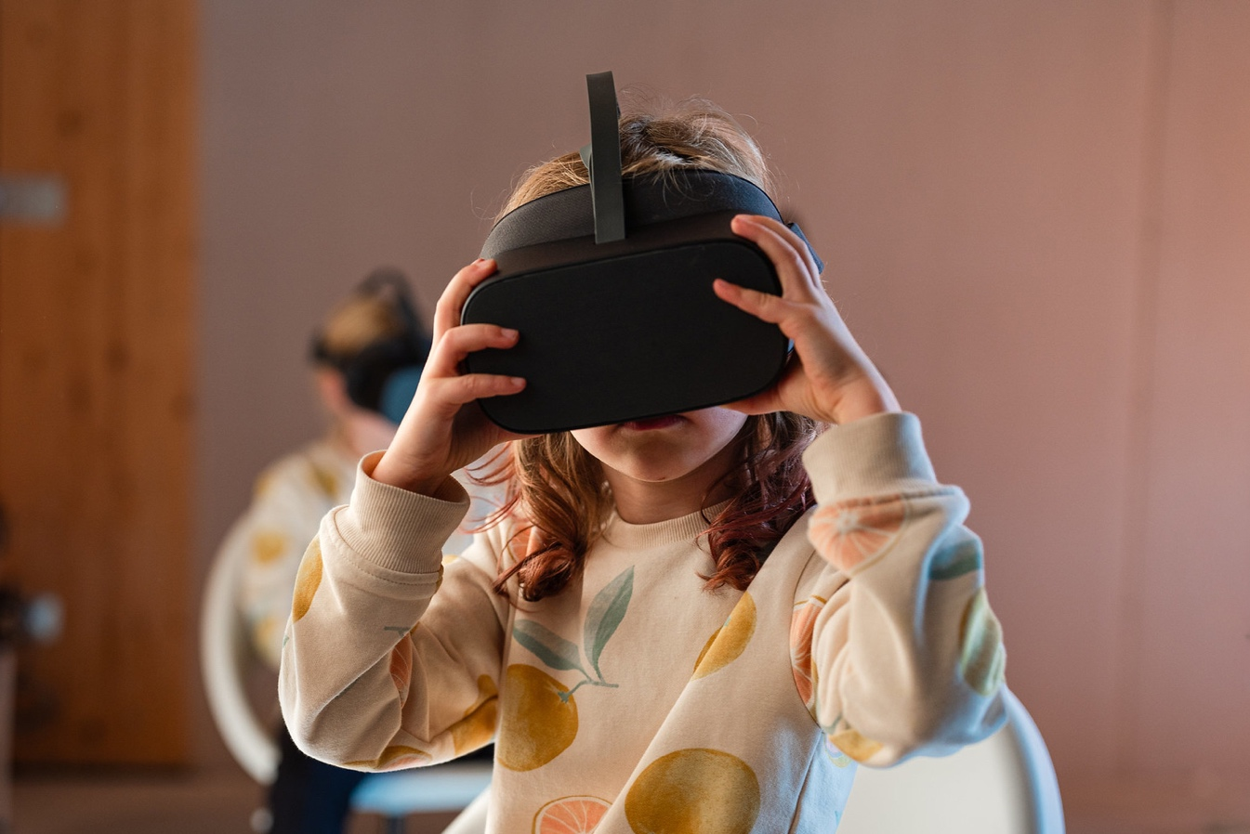
Foto: Nick Bookelaar

De context
De rol van techniek in onze samenleving blijft groeien. Daarmee is affiniteit met techniek een steeds belangrijkere kwalificatie in de beroepspraktijk. Als Nederland zich in de komende decennia wil blijven ontwikkelen als een koploper in kennis- en technologie gedreven economie zijn technisch opgeleide beroepskrachten onontbeerlijk.

Om de groei in technologische sectoren bij te kunnen houden is er nu al een tekort aan technisch geschoolde arbeidskrachten. In de technische sector staan er eind 2024 76.500 technische vacatures open volgens de meest recente cijfers van het UWV. Terwijl het aantal leerlingen dat voor techniek kiest niet stijgt (https://www.ptvt.nl/actueel/stabielere-cijfers-in-technisch-onderwijs-vacatures-blijven-hoog). Er ontstaat dus een kloof tussen vraag en aanbod van technisch opgeleide mensen.

Om meer jongeren de keuze voor een technische opleiding te laten overwegen is er dus een grotere bekendheid en affiniteit met techniek nodig. Maar techniek scoort laag onder jongeren als het gaat om de associatie ‘vind ik leuk’ blijkt uit onderzoek onder jongeren van KIEN. (https://www.kienonderzoek.nl/techniek-jongeren-techniektalent)

In het op dit onderzoek aanvullende artikel op emerce.nl legt Hoogleraar gedragspsychologie Ap Dijksterhuis dat vertrouwen met en interesse in techniek opbouwen juist vroeg nodig is om een werken in de techniek te overwegen:

“Kinderen vormen zich al tussen hun negende en veertiende jaar een idee van het gebied waarin hun carrièremogelijkheden liggen. Ze sluiten dan ook al allerlei beroepen voor zichzelf uit. Daarom is het zo belangrijk dat kinderen al vroeg positieve associaties met techniek en technische beroepen opbouwen. Hoogleraar gedragspsychologie Ap Dijksterhuis: “Associaties en het beïnvloeden ervan is een ingewikkeld proces dat plaatsvindt in ons brein. Associaties zijn de belangrijkste ingrediënten voor beeldvorming. Ze worden bepaald door ervaringen die we – bewust of onbewust – aan elkaar koppelen. Zo hangt ook het beeld van techniek en technische beroepen van associaties aan elkaar.”
In deze video legt Dijksterhuis uit hoe het proces van associaties precies werkt. Https://vimeo.com/253404971
Vind ik leuk!
Dat klinkt simpel, maar is dat ook zo? Hoe brengen we jongeren dan positief in contact met techniek?
Veel initiatieven om jongeren meer voor techniek te laten kiezen lopen nu via het onderwijs. De motivatie om aan activiteiten mee te doen komt dan uit het curriculum, wat overwegend een extrinsieke motivator is. Terwijl we weten dat intrinsieke motivatie, motivatie die vanuit jezelf komt, veel eerder positieve associaties en sterkere motivatie om jezelf te ontwikkelen oproept. (Deci & Ryan (1985; 2000).

De ontwerpvraag
Hoe kunnen we activiteiten ontwerpen waar jongeren (9 – 14 jaar) graag aan meedoen en daarmee techniek op een positieve manier laat beleven? Een programma wat aantrekkelijk is voor jongeren en hen raakt in de eigen belevingswereld? Waar ze aan willen deelnemen omdat het kan, niet omdat het moet?
Binnen het Coalitions programma van Dutch Design Foundation gaan we in een Co/Lab aan de slag om, samen met ontwerpers en de industrie in Brainport, programma’s te ontwikkelen die jongeren raken in hun belevingswereld.
Hoe kunnen activiteiten georganiseerd worden voor jongeren, 9 tot 14 jaar oud, die hen op een positieve manier in aanraking brengen met techniek en waaraan deze jongeren vanuit een intrinsieke motivatie deelnemen? Daarvoor zal een ontwerp gemaakt moeten worden dat inspeelt op de behoefte van jongeren, om elkaar te ontmoeten, talenten te ontwikkelen of nieuwe dingen te leren en ontdekken. Met aandacht voor techniek. Techniek is daarbij niet het hoofddoel, maar faciliteert in bovenstaande behoeften.

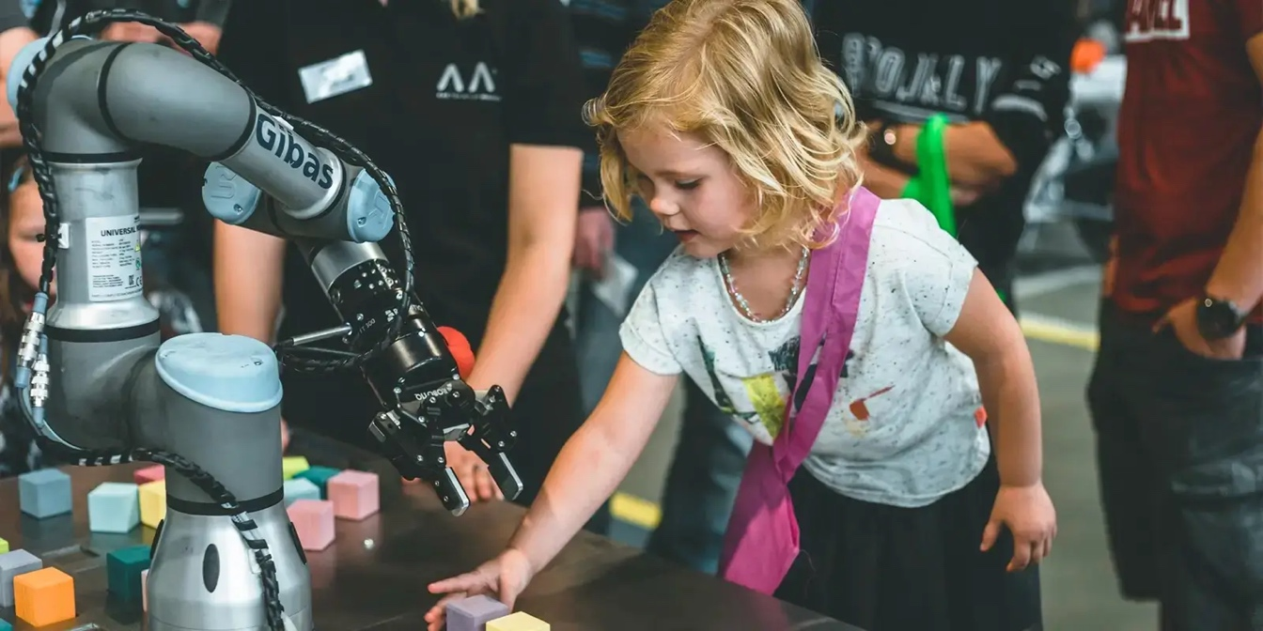
Photo: Stichting High Tech Helmond- de Peel @ Hotspot Hightech Helmond – de Peel 2025

De vraagstukhouders
Stichting Jeugd en Beroep
De stichting Jeugd en Beroep zet de omgeving van kinderen in de leeftijd van 4 tot 14 jaar aan tot het creëren van omstandigheden waarbinnen zij hun technische talenten op verschillende niveaus kunnen ontdekken en ontwikkelen. Hierdoor levert zij een bijdrage aan de motorische, creatieve en sociale ontwikkeling van kinderen, waardoor een keuze voor een technische, bèta gerelateerde studie- en beroepskeuze positief kan worden beïnvloed.
(Stichting Jeugd en Beroep, 2003)
Bijna twintig jaar zet de stichting Jeugd&Beroep zich in om met medewerking van bedrijfsleven en overheden in de Brainport-regio jeugd op jonge leeftijd al te interesseren voor bèta gerelateerde opleidingen en beroepen. Oorspronkelijk door aan basisscholen techniekkabinetten beschikbaar te stellen, deze te onderhouden en leerkrachten te begeleiden. Vervolgens ook via jaarlijkse evenementen en projecten als Girls Day, Expeditie T, TechniKo en Switch. Vanaf 2013 maakte de stichting het personeel en financieel mede mogelijk dat Korein Groep de aanpak Techniek&ik kon introduceren, waarmee behalve leerkrachten van basisscholen ook pedagogisch medewerkers in de kinderopvang bereikt werden en daarmee tevens de allerjongste kinderen.
Inmiddels is er daarnaast een veelheid van initiatieven ontstaan, zoals De Ontdekfabriek, Maker Faire, Glow, e.d. Daarbij constateert stichting Jeugd&Beroep dat voor 9- tot 14-jarigen het nog te mager gesteld is met een voor hen aansprekend aanbod. Bovendien ondervindt die leeftijdsgroep een ‘gap’ in techniekontwikkeling tussen basis- en voortgezet onderwijs. En bestaat er onder een groot deel van de jeugd nog steeds een vorm van schroom voor bèta vakken en beroepen, terwijl de regio staat te springen om technische krachten. Daarom wil de stichting Jeugd&Beroep de komende jaren kinderen in de leeftijdsgroep van 9 tot 14 jaar uitdagen om zich te interesseren voor technologie en het toepassen ervan. De vraag is echter: Hoe krijg je die leeftijdsgroep uitgedaagd om zich te verdiepen en dingen uit te proberen?
Stichting Hightech Helmond – de Peel www.hhdp.nl
Stichting Hightech Helmond – de Peel is een samenwerkingsverband van maakbedrijven uit de Peelregio dat samen met het onderwijs werkt aan het versterken van de technische sector. Het gezamenlijke doel van de stichting is om kinderen en jongeren enthousiast te maken voor techniek en hen bewust te maken van de vele studie- en carrièremogelijkheden binnen deze sector.
De vraag naar technisch talent groeit, en juist in deze regio liggen er volop kansen voor jonge denkers en doeners. De hightechsector speelt een sleutelrol in de Nederlandse economie en draagt bij aan het oplossen van maatschappelijke vraagstukken én het realiseren van innovaties die wereldwijd impact hebben.
Techniek wordt hier benaderd als iets dat je moet kunnen zien, ervaren en beleven. Daarom worden het hele jaar door diverse activiteiten en evenementen georganiseerd waarin jongeren op een inspirerende manier kennismaken met technologie en productieprocessen.
De stichting richt zich daarnaast op het versterken en verbinden van maakbedrijven in Helmond – de Peel. Er wordt intensief samengewerkt met het onderwijs, Peelgemeenten en regionale netwerken binnen Brainport om zo een duurzaam en innovatief ecosysteem te creëren dat klaar is voor de toekomst.

Coalitions & Co/Lab
Voortbouwend op het succes van eerdere programma’s als World Design Embassies en What if Lab biedt Dutch Design Foundation met Coalitions een platform en structurele aanpak voor het samenbrengen van creatieve denkers en doeners met de slagkracht en kennis van de wetenschap, organisaties en overheden. Door de kracht van ontwerp te verbinden aan concrete uitdagingen en een breed netwerk, wil DDF verandering versnellen voor een duurzamere en socialere samenleving.
In Co/Labs verbindt DDF ontwerpers en inhoudelijk experts aan ontwerpvragen vanuit overheden, bedrijven of instellingen. Een Co/Lab kan worden geïnitieerd door 1 partij als vraagstukhouder, maar ook door meerdere vraagstukhouders die samen een coalitie vormen rondom het vraagstuk. In dit geval is het Co/Lab geïnitieerd door Stichting Jeugd en Techniek en wordt het uitgevoerd in samenwerking met Stichting Hightech Helmond – de Peel.
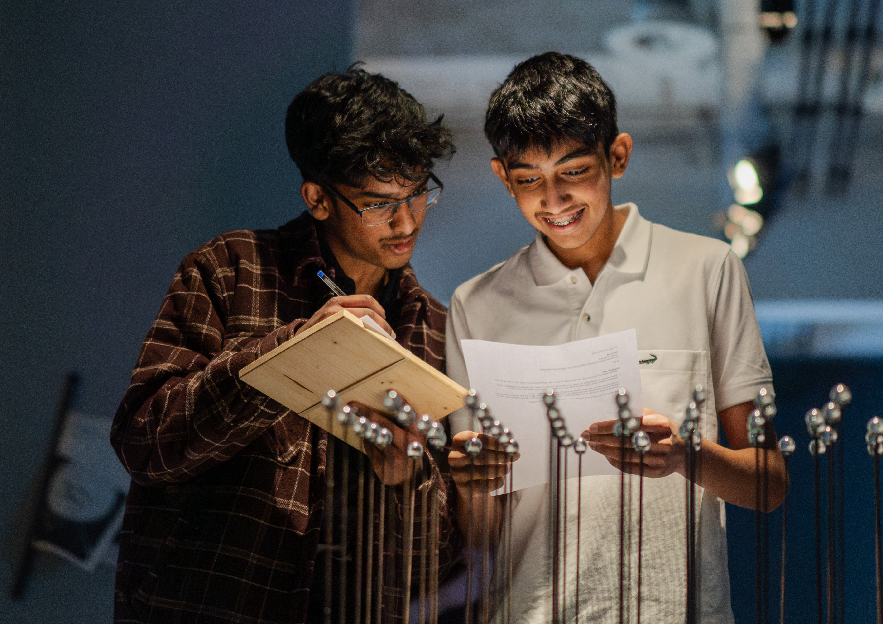Foto: MU Hybrid Artspace - Transmission studenten © Bram Versteeg

Wat is er te winnen?
Door jongeren op een aansprekende manier activiteiten te bieden waar ze graag aan meedoen kunnen ze een positieve(re) relatie met techniek ontwikkelen.

Ontwerpcriteria & Deliverables
Deelnemers leveren een uitgewerkt concept op dat aansluit op de ontwerpvraag. Voor het concept en het definitieve ontwerp gelden de volgende ontwerpcriteria:
- het concept / ontwerp sluit in ieder geval, maar niet per se exclusief, aan bij de doelgroep: jongeren tussen 9 en 14 jaar oud. Daarbij merken we graag op dat bestaande programma’s voor jongeren met affiniteit voor techniek vaak al wel gevonden worden. Maar wat is er nodig om bijvoorbeeld ook activiteiten te ontwikkelen die aantrekkelijk zijn voor meisjes in deze leeftijdsgroep?
- het concept brengt jongeren op een positieve manier in aanraking met techniek. De verbinding met techniek hoeft daarbij niet expliciet te zijn.
- het concept / ontwerp nodigt jongeren laagdrempelig uit om zich deel te nemen
- het concept is ontwikkeld/gevalideerd met/door de doelgroep
- het concept / ontwerp is redelijkerwijs structureel uitvoerbaar door een Stichting Hightech Helmond – de Peel
- de randvoorwaarden voor de realisatie van het concept zijn beschreven bij oplevering van het ontwerp

Deliverables
- Deelnemers doen onderzoek naar de motivatie van jongeren
- Deelnemers formuleren een concept wat voldoet aan de ontwerpvraag en criteria
- Deelnemers presenteren hun concept en delen een samenvatting van het concept als PDF
- 1 geselecteerde deelnemer ontwikkeld het concept door in een experiment activiteit uitgevoerd in de regio Helmond – de Peel in samenwerking met Stichting Hightech Helmond – de Peel
- 1 geselecteerde deelnemer vertaald het concept en de inzichten uit het experiment naar een ontwerp voor een programma. (De werkende principes zijn uitgewerkt)
- 1 geselecteerde deelnemer vertaald het resultaat in een deelbare PDF die gedeeld kan worden met geïnteresseerde partners voor een vervolg.

Opzet programma
Het programma van dit What if Lab bestaat uit de volgende fases:

Open oproep
Aanmelden kan via een open oproep.
De open oproep voor deelname aan dit What if Lab vindt sluit op 29 augustus 2025 om 23.59. LINK.
In de open oproep vragen we ontwerpers/ontwerpstudio’s hun motivatie en ervaring voor het project te beschrijven en een aantal voorbeelden van projecten uit het portfolio te delen. Er hoeft dus nog geen ontwerp(idee) te worden ingediend.

Selectie
Na de aanmelddeadline van 29 augustus worden drie ontwerpers of ontwerpstudio’s uitgenodigd voor een kennismakingsgesprek met Stichting Jeugd en Techniek en Stichting Hightech Helmond – de Peel. Op basis van deze gesprekken worden maximaal twee ontwerpers of ontwerpstudio’s geselecteerd om deel te nemen aan het lab. Iedere deelnemer werkt in het Lab zelfstandig aan de ontwerpvraag.

Masterclass en de-brief sessie
De geselecteerde ontwerpers worden uitgenodigd voor een gezamenlijke masterclass op 30 September. In de masterclass leggen de vraagstukhouders verder uit. Daarnaast worden externe expert gevraagd om kennis over het onderwerp te delen. Na de masterclass is een de-brief sessie gepland: deelnemers kunnen feedback geven op de briefing en ontwerpvraag en deze kan in overleg worden aangescherpt.

Onderzoeks- en conceptfase
Na de de-brief werken de 2 deelnemers zelfstandig aan hun onderzoek en de ontwikkeling van een concept. Er vinden tussentijdse update meetings plaats met de vraagstukhouders waarin voortgang, criteria, verwachtingen en praktische haalbaarheid worden besproken. Het traject wordt begeleid door een Lab Manager namens Dutch Design Foundation.

Eerste conceptpresentatie
Op 16 januari 2026 presenteren de twee geselecteerde ontwerpers hun concept aan de vraagstukhouders. Op basis van feedback van de vraagstukhouders wordt 1 deelnemer geselecteerd om het concept aan te scherpen en verder uit te werken in de ontwerpfase.

Experiment en presentatie definitief concept
Na een goedkeuring van het concept start de doorontwikkeling door de ontwerper/studio van de concepten tot ontwerpen die getest kunnen worden in een experiment op kleine schaal met de doelgroep. De vorm van zo’n experiment staat niet vast, denk aan een workshop, testopstelling of evenement.

De definitieve ontwerpen worden eind maart 2026 gepresenteerd in een presentatie. Op deze dag zijn experts en relaties van Stichting Jeugd en Techniek en Stichting Hightech Helmond – de Peel aanwezig Bij deze presentatie is uitgewerkt: het definitieve ontwerp, een plan van aanpak voor de realisatie van het ontwerp met een daarbij behorende kostenindicatie.

Na het Lab
De intentie na afsluiting van het Lab is dat Stichting Hightech Helmond – de Peel en eventuele aanvullende partners het vervolgtraject organisatorisch en financieel door ontwikkelen. Er wordt een overdracht bijeenkomst georganiseerd waarin Stichting Hightech Helmond – de Peel de mogelijkheden voor de doorontwikkeling van de uitkomst van het Lab bespreekt en waar mogelijk concrete afspraken tussen ontwerpers en Stichting Hightech Helmond – de Peel worden gemaakt voor het in gang zetten van een vervolgsamenwerking.

Naar wie zijn we op zoek?
Voor dit traject zoeken we ontwerpers die zich thuis voelen in het werken voor én met jongeren. Ontwerpers die niet alleen beschikken over een sterke creatieve visie, maar deze ook weten te vertalen naar concepten die aansluiten bij de leefwereld, motivatie en behoeften van kinderen tussen de 9 en 14 jaar.
We zoeken ontwerpers die:
- Affiniteit hebben met jongeren, en bij voorkeur ervaring hebben met ontwerpen binnen of voor het onderwijs, jeugdprogramma’s of culturele instellingen;
- Empathisch en onderzoekend te werk gaan, en actief samen met jongeren ideeën willen ontwikkelen;
- Sterk zijn in co-creatie, en effectief kunnen samenwerken met jongeren, begeleiders, experts en opdrachtgevers om tot gedragen en betekenisvolle concepten te komen;
- Niet terugdeinzen om na de conceptfase ook daadwerkelijk mee te bouwen aan de uitvoering van het programma, en zich voor langere tijd aan het traject willen verbinden;
- Zelfstandig kunnen werken, maar ook actief afstemmen met de betrokken vraagstukhouders en partners binnen het project.
Een diversiteit in disciplines is welkom. Denk aan social designers, service designers, spelontwerpers, interaction designers of educatief ontwerpers. Het belangrijkste is dat je je comfortabel voelt om samen met jongeren aan de slag te gaan.

Vergoeding
De geselecteerde Deelnemer ontvangt een bedrag van €7.500,- ex. BTW voor het bijwonen van de masterclass, het deelnemen aan de tussentijdse bijeenkomst(en) en/of gesprek(ken) zoals beschreven in de briefing, de ontwikkeling van een concept, en de concept presentatie op 16 januari 2026.
Voor het uitwerken van het concept tot ontwerp inclusief het uitvoeren van een experiment met de doelgroep biedt Opdrachtgever een vergoeding van € 12.500,- excl. BTW. Deze vergoeding is ter compensatie van de gemaakte uren, eventuele reiskosten naar bijeenkomst(en) en/of gesprek(ken).
De vergoeding is inclusief eventuele materiaalkosten. Indien voor het experiment materiaal of maakkosten nodig blijken te zijn zal worden gekeken of het netwerk van Stichting Hightech Helmond – de Peel hierin een rol kan spelen. Als dit niet zo blijkt te zijn kan specifiek budget voor materiaalkosten kan op verzoek worden overwogen door Stichting Jeugd en techniek.
Voor een eventueel vervolgtraject zullen nieuwe afspraken over het honorarium en materialisatie worden gemaakt tussen Opdrachtgever en Deelnemer.

Intellectuele eigendomsrechten
De intellectuele en de auteursrechten van het ontwerp dat binnen Co/Lab blijven volledig in handen van de betreffende ontwerper/ ontwerpstudio. Stichting Jeugd en Techniek Hightech Helmond – de Peel krijgen kosteloos een niet exclusief gebruiksrecht voor het gebruik van de intellectuele eigendomsrechten Hiervan mag gebruik worden gemaakt na het informeren van de betreffende ontwerper/ designstudio. Ook dienen Stichting Jeugd en Techniek altijd zorg te dragen voor naamsvermelding.
Het staat de ontwerpstudio’s vrij om na het Lab de ontwikkelde resultaten ook uit te voeren met eventuele andere partijen die enthousiasme voor techniek bij jongeren willen stimuleren. De ontwerper/ designstudio dient ook altijd te vermelden dat hun concept binnen dit Co/Lab met Stichting Jeugd en Techniek is ontwikkeld.
Een uitgebreide versie van de voorwaarden omtrent de Intellectuele eigendomsrechten zijn terug te vinden in de begeleidende ‘Deelnamevoorwaarden Co/Lab: Jeugd en Techniek’. [Link]

Wat is daarvoor de tijdslijn?
Datum | Wat
29 augustus 2025 | Deadline aanmelding
8 september 2025 | Kennismakingsgesprekken online en definitieve selectie
30 september 2025 | kick-off (Locatie: Dutch Design Foundation Eindhoven)
Vanaf 30 september 2025 | Start conceptontwikkeling door deelnemende ontwerper/ontwerpstudio
Midden oktober 2025 | Debrief ontwerpstudio
10 november 2025 | Update meeting 1 – presentatie door ontwerpers en feedback (online)
Eerste week december 2025 | Update meeting 2 – presentatie door ontwerpers en/of ontwerpsessies
16 januari 2026 | Conceptpresentatie
19 januari 2026 | Definitieve selectie ontwerpstudio voor doorontwikkeling en experiment
Vanaf 19 januari 2026 | Start uitwerking concept naar ontwerp door geselecteerde studio
9 Februari 2026 | Update meeting 3 – presentatie door ontwerper en/of ontwerpsessie
Februari 2026 | Experiment
26 februari 2026 | Update meeting 4 – presentatie door ontwerper
tussen 16 – 20 maart 2026 | Eindpresentatie incl. resultaten experiment
Week van 27 maart 2026 | What’s next meeting (bespreken implementatie / vervolg / testen)
16 april 2026 | Evaluatie met DDF

Vragen?
Vragen
Heb je nog vragen naar aanleiding van dit Co/Lab? Neem dan contact op met Lab Manager Dries van Wagenberg, via dries@dutchdesignfoundation.com

